NUEVAS PROPUESTAS GASTRONÓMICAS
DEL AULA DE COCINA DEL HOTEL MENCEY

- Eventos privados con amigos, actividades de team building o cenas especiales, el Aula de Cocina del Hotel Mencey pone a disposición de los clientes sus instalaciones para celebrar reuniones diferentes con un punto gastronómico.

- Desde su apertura, El Aula de Cocina del Mencey se ha volcado en ofrecer a sus clientes nuevas experiencias gastronómicas de alta calidad y ha conseguido convertirse en todo un referente en Santa Cruz de Tenerife.

Madrid, 1 de octubre.- Desde que el Aula de Cocina del IBEROSTAR Grand Hotel Mencey se puso en marcha con el objetivo de ofrecer a los asistentes profundizar en sus conocimientos gastronómicos y disfrutar de nuevas experiencias culinarias, IBEROSTAR se ha esforzado por plantear a sus clientes actividades muy variadas relacionadas con el mundo de la cocina: cursos, show-cooking, catas, degustaciones y eventos gastronómicos en general.

El Aula de Cocina se ha convertido en uno de los principales atractivos del recientemente inaugurado Grand Hotel Mencey, un establecimiento 5 estrellas que desde siempre ha sido y es un referente en Santa Cruz de Tenerife. Esta temporada la iniciativa regresa bajo la batuta del chef Juan Carlos Clemente, con un programa renovado y dispuesto a sorprender incluso al público más exigente.

Los cursos tienen un carácter teórico - práctico, de este modo, será el propio participante quien decida ver y tomar notas o mancharse las manos y elaborar sus propias creaciones culinarias.
Concebida como un especio volcado en la interacción y la innovación culinaria, El Aula de Cocina es una excelente opción para pasar un rato divertido con un grupo de amigos, para sorprender a tu pareja con una iniciativa diferente y especial o para hacer una actividad de team building con compañeros de trabajo. El objetivo de cada una de las actividades es aprender nuevas recetas, divertirse preparándolas y degustarlas posteriormente, disfrutando de buena compañía.

De cara a esta nueva temporada, el Aula de Cocina ha dado un paso adelante creando una amplísima carta de actividades mensuales con iniciativas de lo más variadas: Desde las opciones más tradicionales como el corte y degustación de jamón, a las más internacionales, como el curso de cocina japonesa. Si bien hay cursos para todos los públicos, algunos como las catas de GinTonic están obviamente dirigidos a mayores de edad mientras que los de cocina para niños están especialmente indicados para el disfrute de los más pequeños.

Estos son algunas de las actividades programadas para esta temporada:

- Curso monográfico de quesos canarios  - Curso de arroces  - Curso de cocina japonesa  - Curso de ceviches y carpaccios  - Curso especial sifones  - Corte de jamón  - Curso especial de panes  - Curso de repostería  - Curso de masas básicas de pastelería  - Curso de pasta fresca y salsas  - Curso cata de gin-tonic | - Cocina para niños  - Curso especial chocolate  - Curso especial de carnes  - Curso especial de ensaladas frías y templadas  - Curso cocina creativa canaria  - Curso especial tartas  - Decoración de cupcakes  - Galletas  - Cocina especial navidad y fin de año

Los precios de esta variada lista de iniciativas oscilan entre los 50 y 70 euros en función de la temática, del profesor y de la duración de cada actividad.

Además de estos cursos que se celebran de manera mensual, el Aula de Cocina ofrece la posibilidad de alquilar el espacio para eventos privados, con o sin cocinero. Quien quiera organizar una celebración especial y diferente, solo deberá traer los ingredientes, ya que toda la infraestructura y el menaje estará a su disposición, contará también con un ayudante para que el evento sea un éxito.

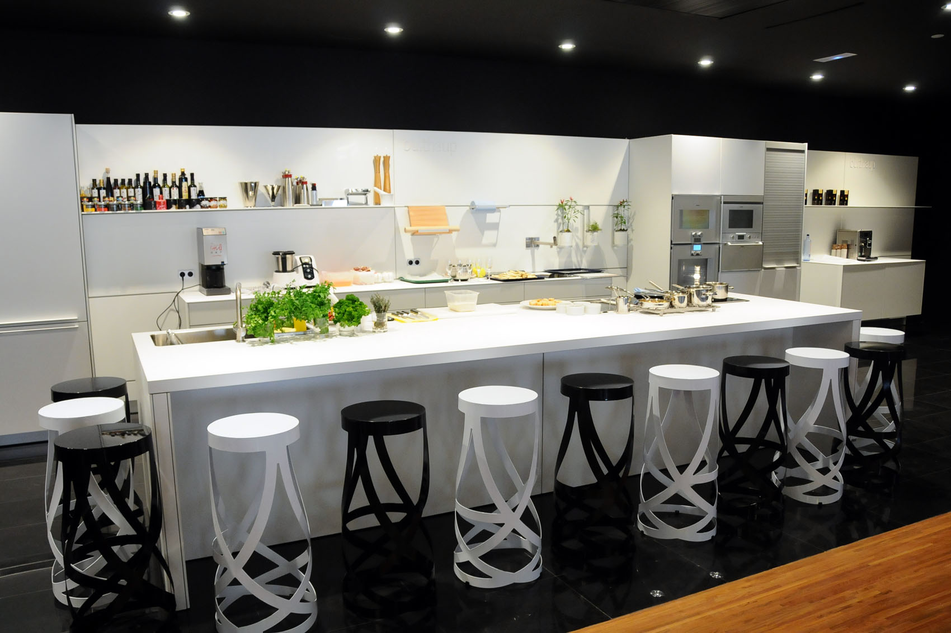
El Aula de Cocina se encarga de disponer el espacio para ese día según las necesidades de cada uno.

Para aquellos que estén pensando en casarse, el IBEROSTAR Hotel Mencey es ahora mismo el lugar de referencia en Tenerife en la celebración de bodas. Por este motivo, otra de las posibilidades del Aula de Cocina va dirigida a los futuros contrayentes, ya que podrán ver en directo cómo se elaboran y también probar varios menús degustación para poder elegir el que más se ajuste a sus gustos de cara a escoger el menú para su gran día.

Más información y reservas en el teléfono 922 609 900 o auladecocina.mencey@iberostar.com

Nota al Editor:
Puede descargarse imágenes en alta calidad aquí: https://edelman.box.com/s/l5cv2yfypij8656qftav

Sobre IBEROSTAR Hotels & Resorts
IBEROSTAR Hotels & Resorts es la cadena hotelera vacacional fundada en Palma de Mallorca (Islas Baleares, España) por la familia Fluxá en 1986. Parte integrante del GRUPO IBEROSTAR, uno de los principales consorcios turísticos españoles y con más de 50 años de historia, IBEROSTAR Hotels & Resorts dispone en la actualidad de más de 100 hoteles en 15 países de todo el mundo.
Para más información: prensa.iberostar.com

Oficina de Prensa de IBEROSTAR - Edelman

Tel: +34 915560154 Fax: +34 917702966
Pelayo Alonso (pelayo.alonso@edelman.com)
Irene Cervera (irene.cervera@edelman.com)
Juan Salgueiro (juan.salgueiro@edelman.com)
Beatriz Escobar (beatriz.escobar@edelman.com)

